

**Novedades**

**La octava vida (para Brilka). Nino Haratischwill**

Georgia, 1917. Stasia, la hija de un exquisito fabricante de chocolate, sueña con ser bailarina en la Ópera de París pero, recién cumplidos los diecisiete años, se enamora de Simon Iachi, oficial de la Guardia Blanca. La revolución que estalla en octubre obliga a los enamorados a contraer precipitadamente matrimonio.

Alemania, 2006. La biznieta de Stasia, Niza, lleva varios años viviendo en Berlín y huyendo de la dolorosa carga del pasado familiar. Cuando Brilka, su sobrina de doce años, aprovecha un viaje a Europa para fugarse de casa, Niza deberá encontrarla para llevarla de vuelta al hogar. Es entonces cuando decide enfrentarse al pasado (el suyo, el de su familia) y escribir, para ella y para Brilka, la historia de las seis generaciones que las precedieron.

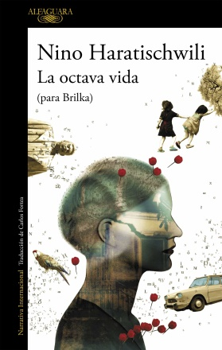

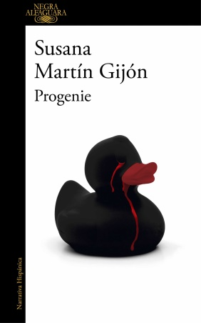

**Progenie. Susana Martín Gijón**

Sevilla, ola de calor. Todo el que puede huye a la playa. No así Camino Vargas, jefa accidental del Grupo de Homicidios desde el tiroteo que dejó en coma al inspector Arenas. Alguien ha atropellado salvajemente a una mujer y se ha dado a la fuga. Este asesinato se va a transformar en el foco de atención mediática cuando se filtre un dato aún más perturbador: el homicida introdujo un chupete en la boca de la víctima antes de desaparecer de la escena del crimen. Todos los indicios apuntan a la expareja, un maltratador psicológico, y las estadísticas no están de su lado. Sin embargo, cuando la autopsia desvele que la víctima estaba embarazada y los asesinatos comiencen a sucederse, Camino comprenderá que se halla ante el caso más duro de su carrera.

**La Red Púrpura. Carmen Mola**

Un día tórrido de verano la inspectora Elena Blanco, al frente de la Brigada de Análisis de Casos, irrumpe en la vivienda de una familia de clase media y llega hasta la habitación del hijo adolescente. En la pantalla de su ordenador se confirma lo que temían: el chico está viendo una sesión snuff en directo en la que dos encapuchados torturan a una chica. Impotentes, presencian cómo el sádico espectáculo continúa hasta la muerte de la víctima de la que, de momento, no conocen el nombre. ¿Cuántas antes que ella habrán caído en manos de la Red Púrpura? La BAC ha estado investigando a esta siniestra organización desde que salió a relucir en el caso de «la novia gitana».



**La Nena. Carmen Mola**

Es la noche del fin de año chino, empieza el año del cerdo. Chesca, al mando de la Brigada de Análisis de Casos desde hace un año, ha quedado con Ángel Zárate, pero en el último momento este le da plantón. Aun así, ella sale a divertirse, conoce a un hombre y pasa la noche con él. A la mañana siguiente, tres hombres rodean su cama, a la espera de unirse al festín. Y un repulsivo olor a cerdo impregna la estancia. Después de un día entero sin dar señales, los compañeros de la BAC empiezan a buscar a su compañera. Cuentan con una ayuda inestimable: Elena Blanco, que aunque dejó la policía tras la debacle que supuso el caso de la Red Púrpura, no puede dar la espalda a una amiga. Pronto se darán cuenta de que tras la desaparición de Chesca se esconden secretos inconfesables.



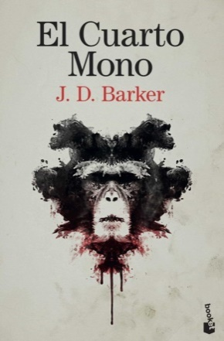

**El cuarto mono. J. D. Barker**

El detective de la policía de Chicago Sam Porter investiga el caso de un hombre atropellado, pues los indicios en la escena del crimen apuntan a que se trata de El Cuarto Mono, un asesino en serie que ha estado aterrorizando la ciudad. Su modus operandi consistía en enviar tres cajas blancas a los padres de las víctimas que secuestra y mata: una primera con una oreja, una segunda con los dos ojos, y otra con la lengua; y finalmente dejar abandonado el cuerpo sin vida en algún lugar. El hombre atropellado llevaba una de esas cajas blancas. Se inicia así una frenética carrera contrarreloj para averiguar dónde se encuentra encerrada la próxima víctima.



**La quinta víctima. J. D. Barker**

El FBI ha retirado del caso Anson Bishop (el asesino deEl CuartoMono) a Porter y su equipo, que pronto se enfrentan a una nueva serie de asesinatos: tras estar desaparecida durante tres semanas, el cuerpo de Ella Reynolds aparece en un estanque del Parque Jackson, aunque el agua hace meses que se heló. Además, lleva la ropa de otra joven desaparecida hace tan sólo dos días. Porter y su equipo empiezan a reconstruir las pistas de este nuevo caso y, al mismo tiempo, en secreto, Porter sigue el rastro de Anson. Cuando sus superiores lo descubren, Porter queda suspendido de sus funciones mientras Clair y Nash buscan al asesino del lago. La pista de Anson llevará a Porter desde Chicago hasta Nueva Orleans y a Carolina del Sur. A cada paso que da, Anson parece estar manipulando los acontecimientos, siempre un paso por delante y Porter se da cuenta de que el único lugar más oscuro que la mente de un asesino en serie es la de la madre que le dio la vida.

**La sexta trampa. J. D. Barker**

El libro arranca justo donde termina la anterior entrega: Sam Porter, hasta ahora el detective al cargo del caso, ha sido apartado de él y es cada vez más sospechoso, el mayor hospital de la ciudad está cerrado por cuarentena por riesgo de contagio del virus SARS y entre los enfermos se encuentran los policías Clair y Klozowski, además de Upchurch, el cómplice del Cuarto Mono, que se debate entre la vida y la muerte. Su supervivencia es determinante para que el Cuarto Mono decida no liberar el virus al resto del país. Cuando empiezan a aparecer cuerpos en distintos puntos de la geografía con el mismo patrón la policía lo tiene claro: el Cuarto Mono sigue actuando, y esta vez es imposible que lo haga solo.





**Los solitarios. Álvaro Arbina**

Un paisaje nevado en uno de los lugares más remotos del mundo. Un bosque infinito de coníferas. Una casa solitaria que parece caída del cielo. En ella, diez personas de diez rincones del mundo salvajemente asesinadas. Dirigen el caso Emeli Urquiza, una policía treintañera de origen vasco con una complicada historia personal, y su ayudante Francis Thurmond, un afroamericano alto y silencioso que dibuja la escena del crimen. Juntos tendrán que adentrarse en las vidas de las víctimas para encontrar la última verdad.



**Tea Rooms. Luisa Carnés**

Corren los años treinta en Madrid y las trabajadoras de un distinguido salón de té cercano a la Puerta del Sol ajustan sus uniformes para comenzar una nueva jornada laboral. Antonia es la más veterana, aunque nunca nadie le ha reconocido su competencia. A la pequeña Marta la miseria la ha vuelto decidida y osada. Paca, treintañera y beata, pasa sus horas de ocio en un convento y Laurita, la ahijada del dueño, se tiene por una «chica moderna». Pero únicamente Matilde tiene ese «espíritu revoltoso» que se plantea una existencia diferente.

**Tierra. Eloy Moreno**

El problema de buscar la verdad es encontrarla y no saber qué hacer con ella. Una novela que cambiará tu forma de ver el mundo

Querido lector,

Tienes en tus manos una novela que plantea preguntas difíciles de responder; una novela que habla sobre esas verdades que, a pesar de buscar, preferiríamos no encontrar. No puedo explicarte de que trata este libro porque eso rompería su magia, pero te aseguro que, cuando acabes de leerlo, verás el mundo de forma distinta.





**La trenza. Laetitia Colombani**

Tres mujeres unidas por el anhelo de la libertad.

INDIA. En Badlapur, la intocable Smita sobrevive recogiendo los excrementos de una casta superior. Resignada a su condición, está decidida en cambio a que su hija no siga sus pasos: la pequeña irá a la escuela y su vida será digna y provechosa, aunque para ello Smita tenga que desafiar las normas establecidas.

ITALIA.A Giulia le encanta trabajar en el taller familiar, el último de Palermo que confecciona pelucas con pelo auténtico. Hubiera podido ir a la universidad, pero dejó el instituto con dieciséis años para iniciarse en los secretos de este oficio. Cuando su padre sufre un accidente y Giulia descubre que...

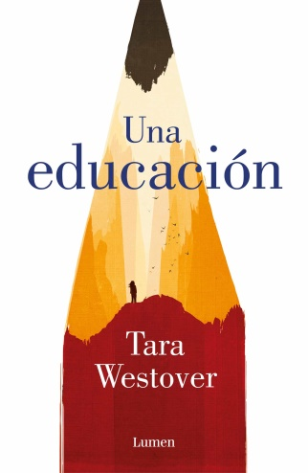

**Una educación. Tara Westover**

Cómo una educación puede salvar una vida.

«Podéis llamarlo transformación. Metamorfosis. Falsedad. Traición. Yo lo llamo una educación.»

**Y Julia retó a los dioses. Santiago Posteguillo**

Mantenerse en lo alto es mucho más difícil que llegar. Julia está en la cúspide de su poder, pero la traición y la división familiar amenazan con echarlo todo a perder. Para colmo de males, el médico Galeno diagnostica que la emperatriz padece lo que él, en griego, llama karkinos, y que los romanos, en latín, denominan cáncer. El enfrentamiento brutal entre sus dos hijos aboca la dinastía de Julia al colapso. En medio del dolor físico y moral que padece la augusta, cualquiera se hubiera rendido. Se acumulan tantos desastres que Julia siente que es como si luchara contra los dioses de Roma. Pero, en medio del caos, una historia de amor más fuerte que la muerte, una pasión capaz de superar pruebas imposibles emerge al rescate de Julia. Nada está perdido. La partida por el control del imperio continúa.

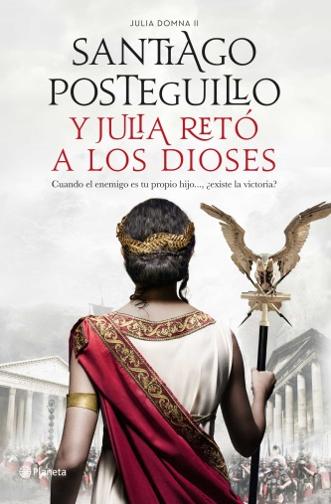

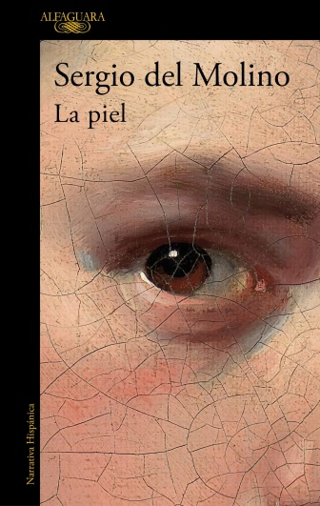

**La piel. Sergio del Molino**

Los monstruos existen y se pasean entre nosotros, quizá seamos nosotros mismos. Este es el punto de partida de la nueva obra de Sergio del Molino, un viaje que esta vez nos enseña a mirar hacia el territorio más común y a la vez el más individual: la piel humana. Una grave psoriasis, que llena el cuerpo de costras y hace imposible mostrar la desnudez, le sirve al narrador para analizar la vida de diversos personajes conocidos que han sufrido las consecuencias de la mala piel. La vergüenza de sentirse observado y la necesidad de ocultarse, la cultura de la imagen y de la hipermedicalización, el racismo y el clasismo son paradas de este viaje por los secretos que cubrimos con la ropa y que hacen de nuestra piel una frontera con el mundo.



**1793. Niklas Natt Och Dag**

Un año después de la muerte del rey Gustavo III, los vientos de la Revolución francesa llegan incluso a Suecia, donde la tensión es palpable en todo el país, convertido en un nido de conspiraciones, suspicacias y recelos. En esta atmósfera irrespirable, Mickel Cardell, un veterano de la guerra contra Rusia, descubre un cuerpo atrozmente mutilado en un lago de Estocolmo. Un abogado tuberculoso, el sagaz e incorruptible Cecil Winge, se hace cargo de las pesquisas, pero el tiempo apremia: su salud es precaria, la monarquía hace aguas y las revueltas están a la orden del día. Winge y Cardell se verán inmersos en un mundo de truhanes y ladrones, ricos y pobres, piadosos y pecadores, mercenarios y meretrices. Juntos se enfrentarán al mal y a la corrupción que anidan en la sociedad sueca para esclarecer la misteriosa verdad escondida tras ese terrible crimen.



**A corazón abierto. Elvira Lindo**

El auge y declive de una gran pasión, el amor feroz de dos personas que parecían conjurarse en contra de una vida serena.

Partiendo de un episodio ocurrido en Madrid en 1939, la narradora de esta historia cuenta la apasionada y tormentosa relación de sus padres, y cómo la personalidad desmedida de él y el corazón débil de ella marcaron el pulso de la vida de toda la familia.



**La hermana Sol. La historia de Electra. Las siete hermanas, 6. Lucinda Riley**

En apariencia, Electra d'Aplièse lo tiene todo para ser feliz. Es bella, rica, famosa y una de las modelos más cotizadas del mundo. Pero debajo de esa perfecta fachada Electra no ha sido capaz de superar la muerte de su padre, el misterioso millonario Pa Salt, y recurre constantemente al alcohol y las drogas. Mientras lucha por salir a flote, un día recibe una carta de una desconocida que asegura ser su abuela...



**Los años ligeros. Crónicas de los Cazalet. Elizabeth Jane Howard**

Dos veranos inolvidables, a salvo bajo la dorada luz de Sussex, donde los días se consumen en una sucesión de juegos infantiles y picnics en la playa. Tres generaciones de la acomodada familia Cazalet reunidas en su finca natal. Los quehaceres de dos abuelos, cuatro hijos, nueve nietos, innumerables parientes políticos, criados y animales domésticos que abarcan desde lo cotidiano hasta lo más trascendental: el chófer conduce demasiado despacio, los niños rescatan a su gato de lo alto de un árbol, los adultos hablan de la amenaza de una nueva guerra, y los sueños y pasiones que acechan bajo su charla ligera apenas opacan la indolente rutina de los últimos años felices que en mucho tiempo conocerá Inglaterra.



**Tiempo de espera. Crónicas de los Cazalet, 2. Elizabeth Jane Howard**

Estamos en 1939. Hitler acaba de invadir Polonia y los primeros nubarrones de la guerra van ensombreciendo la vida de los Cazalet: en su residencia de Sussex hay que cegar la luz de las ventanas, la escasez de alimentos empieza a hacerse notar y las exigencias del esfuerzo bélico obligan a los miembros de la familia a enfrentar complicadas decisiones. Algunos hombres; los ancianos, los lisiados; tienen que resignarse a ver cómo los demás son llamados a luchar por su país; otros, en cambi...

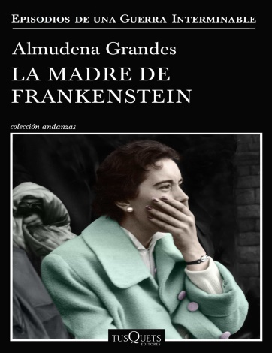

**La madre de Frankenstein. Almudena Grandes**

Finales de los años 50 en España; al sur de Madrid, en Ciempozuelos, un manicomio femenino regentado por las monjas del Sagrado Corazón de Jesús. Allí vive recluida una interna esquizofrénica, Aurora Rodríguez Carballeira, un personaje estrafalario que consigue asombrar a las monjas, a las internas y a las limpiadoras en cuanto se arranca a tocar el piano. Una de las asistentas, María, una joven a la que doña Aurora ha enseñado a leer, le guarda absoluta lealtad por lo mucho que ha aprendido con ella. A ese lugar irá destinado el doctor Germán Velázquez, formado en Ginebra, que ha regresado a España por varios asuntos pendientes. Germán va a descubrir cómo el microcosmos del manicomio es en realidad un reflejo de las condiciones de represión en las que están viviendo los españoles durante la dictadura. Allí comprueba que el puritanismo permite los abusos, y que las leyes están hechas para ocultar los atropellos.

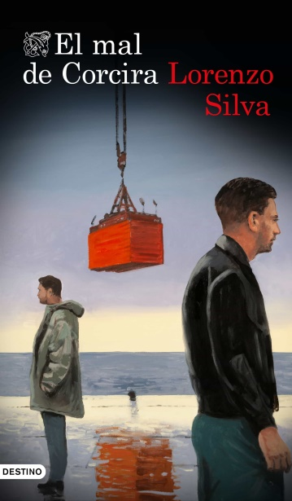

**El mal de Corcira. Lorenzo Silva**

Un varón de mediana edad aparece desnudo y brutalmente asesinado en una solitaria playa de Formentera. Según varios testimonios recogidos por la Guardia Civil de las islas, en los días previos se lo había visto en compañía de distintos jóvenes en locales de ambiente gay de Ibiza. Cuando sus jefes llaman a Bevilacqua para que se ocupe de la investigación y lo informan de la peculiaridad del muerto, un ciudadano vasco condenado en su día por colaboración con ETA, el subteniente comprenderá que no es un caso más. Para tratar de esclarecer el crimen, y después de indagar sobre el terreno, Bevilacqua tendrá que trasladarse con su equipo a Guipúzcoa, el lugar de residencia del difunto, a una zona que conoce bien por su implicación casi treinta años atrás en la lucha antiterrorista.

**Aves del paraíso. Luisa Etxenike**

Según parece, los vecinos han dado la voz de alarma por «una especie de mendigo que entra y sale de la casa a deshoras». Y ese mendigo es él.

¿Por qué el dueño de esa casa en el País Vasco ha regresado, al cabo de tanto tiempo, con semejante aspecto? ¿Dónde están su mujer y su hijo? ¿Y qué ha hecho para acabar así́?

A medida que el lector acompaña al misterioso protagonista en sus vagabundeos, va desplegándose una sobrecogedora verdad de la que son testigos mudos tanto las aves que lo sobrevuelan como los vecinos que lo acechan.

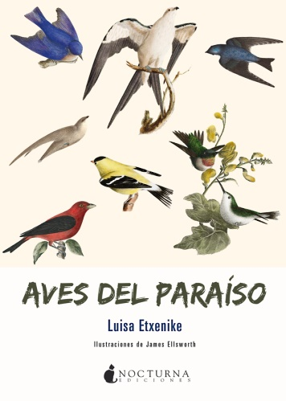



**Diez mujeres. Marcela Serrano**

Nueve mujeres, muy distintas entre sí y que nunca se han visto antes, comparten sus historias. Natasha, su terapeuta, ha decidido reunirlas en la convicción de que las heridas empiezan a sanar cuando se rompen las cadenas del silencio. No importa el origen ni la extracción social, la edad o la profesión: todas acarrean sobre sus hombros el peso del miedo, la soledad, el deseo, las inseguridades. A veces ante un pasado que no pueden dejar atrás; otras, ante un presente que no se parece a lo que habrían deseado, o un futuro que las asusta. Madres, hijas, esposas, viudas, amantes: guiadas por Natasha, las protagonistas aceptan el desafío de comprender y reinventar sus vidas.



**Enfermos antiguos. Vicente Valero**

Una antigua costumbre social–la de visitar a los enfermos–se convierte, en esta nueva novela de Vicente Valero, en el pretexto único para la creación de un original y atractivo mosaico de historias y retratos. Como en Las transiciones (Periférica, 2016), el narrador vuelve a los años de la infancia y a su isla natal para indagar en el estado de una sociedad que está a punto de asistir a la muerte de Franco y al comienzo de la Transición con sensaciones encontradas, las propias de un viejo y anquilosado mundo que se derrumba y en el que sólo el turismo reciente parece haber empezado a ejercer un papel novedoso y modernizador.

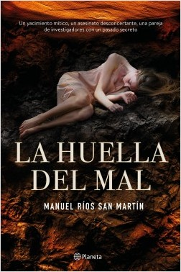

**La huella del mal. Manuel Ríos San Martín**

Durante una visita escolar a la excavación arqueológica de Atapuerca, un chico de catorce años descubre que una de las reproducciones humanas que imitan los enterramientos de los homínidos de hace miles de años es, en realidad, el cuerpo de una chica muerta. La joven parece haber sido colocada con una simbología ritual, y todas las pistas apuntan a un macabro homicidio similar a lo ocurrido seis años atrás en otro yacimiento en Asturias.



**Las huellas del silencio. John Boyne**

Irlanda, 1970. Tras una tragedia familiar y debido al súbito fervor religioso de su doliente madre, Odran Yates se ve obligado a ordenarse sacerdote, por lo que, a los 17 años, entra en el seminario de Clonliffe aceptando la vocación que otros han escogido para él.

Cuatro décadas después, la devoción de Odran se resquebraja por las revelaciones que están destruyendo la fe del pueblo irlandés a partir de un escándalo de abusos sexuales. Muchos de sus compañeros sacerdotes acaban encarcelados, y las vidas de los jóvenes feligreses, destruidas. Cuando un evento familiar reabre las heridas del pasado,…

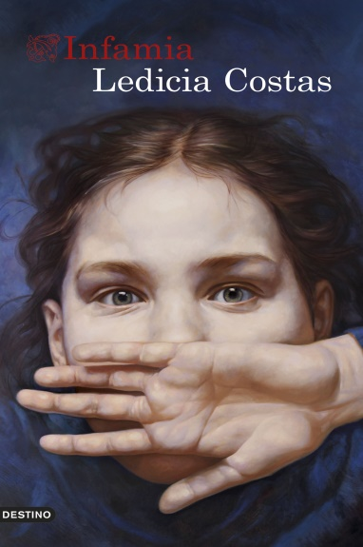

**Infamia. Ledicia Costas**

Emma Cruz es abogada y profesora de derecho penal. Se traslada al pequeño pueblo gallego de Merlo para impartir clases en la universidad, sin saber que ese lugar está marcado por la desgracia.

Su llegada coincide con el veinticinco aniversario de la desaparición de las hermanas Giraud, a quien parece que se las haya tragado la tierra. Así, Emma descubrirá que los habitantes de Merlo guardan secretos inconfesables. ¿Qué fue de las hermanas Giraud? ¿Están muertas? Y si es así, ¿quién fue el responsable y por qué nunca encontraron sus cuerpos?

**Mi hermana, asesina en serie. Oyinkan Braithwaite**

Ayoola tiene un serio problema con sus novios: cuando se cansa de ellos, cuando le decepcionan, o a veces sin motivo aparente, los mata. Ya lleva tres, lo cual la convierte en una asesina en serie. La única que lo sabe es su hermana Korede, que movida por un amor fraternal cada vez más en el alambre, ha ayudado a Ayoola a eliminar pistas, cubrir sus pasos y, en definitiva, evitar que se descubra que aquellas misteriosas desapariciones de hombres jóvenes que se están produciendo en Lagos llevan su marca letal. Por si la situación no fuera suficientemente complicada, Korede contempla horrorizada cómo su hermana empieza a salir con el hombre de sus sueños, por lo que deberá replantearse su rol de cómplice, si no quiere que este triángulo amoroso termine en un baño de sangre.





**La música del silencio. Patrick Rothfuss**

Una historia protagonizada por Auri, uno de los personajes más queridos y enigmáticos de El nombre del viento y El temor de un hombre sabio.

La Universidad, el bastión del conocimiento, atrae a las mentes más brillantes para aprender ciencias como la artificería y la alquimia. Pero bajo esos edificios y sus concurridas aulas existe un mundo en penumbra.

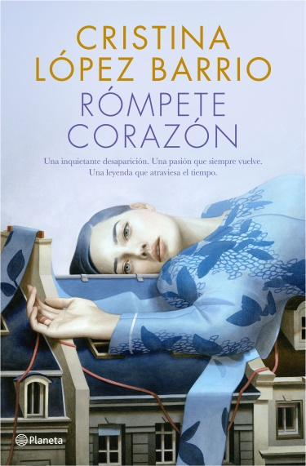

**Todas las madres del mundo. Gustavo Martín Garzo**

Vistas desde su imaginación. A través de brevísimas historias, recrea como si fueran fábulas, sesenta adjetivaciones

Edición ilustrada de uno de los libros más preciosos que jamás haya escrito Gustavo Martín Garzo.

Con su habilidad y pasión para contarnos historias siempre distintas del mundo de la infancia, el de los recuerdos, el de la nostalgia, esta vez nos regala un viaje fantástico y único a las más de sesenta maternidades posibles que existen, que pueden aplicarse a la maternidad. Todas ellas forman un mundo que todos conocemos muy de cerca, ya sea por nuestra propia madre, por las madres que nos rodean, o por si somos madres, lo seremos algún día o no lo seremos nunca.

**Rómpete, corazón. Cristina López Barrio**

Blanca Oliveira pronto se arrepentirá de haber regresado al caserón familiar del monte Abantos donde hace trece años desapareció su hija Alba sin dejar rastro. A los pocos meses de instalarse allí con Ricardo, su nuevo marido, y las dos hijas que le quedan, desaparece otra de ellas. La historia se repite: la edad de las niñas, el inspector de policía encargado de resolver el caso, la única pista, una cinta roja hallada en el jardín, la muerte de un caballo, el cuento de hadas relacionado con la historia de la familia que pesa sobre cada uno de sus miembros como una maldición.

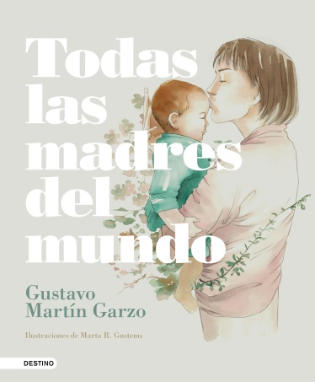

**Divulgación**

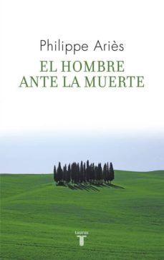

**El hombre ante la muerte. Philippe Ariès**

La muerte siempre ha sido objeto de profundas reflexiones filosóficas.Desde la disposición resignada y natural en la Edad Media hasta la desesperación individualista del actual Occidente, nuestra mirada a la muerte se ha ido transformando, cargada de creencias y construcciones en absoluto universales. Ariès, historiador y sociólogo, ilumina con este amplio ensayo un tema etiquetado como sombrío e impenetrable a través del estudio de la historia psicológica del ser humano.  Las revelaciones sobre el pensamiento y la acción ante la muerte sorprenderán al lector.



**Juvenil e Infantil**



**Imborrable. Juan Arcones**

Los secretos nos definen como personas. Leo Medina tenía demasiados… y quizá por eso se quitó la vida. Pero lo cierto es que nadie sabe por qué, ya que no dejó ni siquiera una nota. Alejandro, su hermano, empieza un nuevo curso en el mismo instituto que él y, con la ayuda de sus nuevos amigos, está dispuesto a descubrir el motivo del suicidio de Leo. Pero el regreso a su vida de alguien que no esperaba pondrá su vida del revés y le enfrentará a sus propios secretos, para los que quizá no está tan preparado como creía…

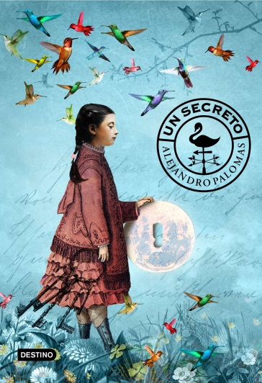

**Un secreto. Alejandro Palomas**

Es que como Nazia es mi amiga y desde Navidad vive con papá y conmigo porque es mejor, ahora es mi hermana de acogida, que es como si fuera una hermana de verdad pero sin transfusión y eso quiere decir que nos lo tenemos que contar todo, hasta los secretos más secretos. Aunque el secreto más gordo de todos Nazia no se lo ha contado a nadie porque su madre le dijo que si lo hacía, ella se moriría de pena. Pero al final, como somos casi hermanos, me lo ha contado.

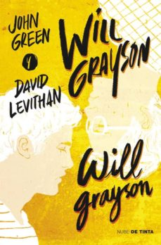

**Will Grayson, Will Grayson. John Green y David Levithan**

Will Grayson tiene dos reglas en la vida: guardar silencio y no implicarse en nada. Sin embargo, su mejor amigo, Tiny Cooper, está decidido a buscarle novia y a montar su musical autobiográfico: Tiny Dancer. Muy cerca de él hay otro Will Grayson: un chico melancólico que no tiene nada bueno a lo que agarrarse. Lo único que hace que su vida merezca la pena es su relación online con Isaac, al que nunca ha visto en persona.

Una fría noche de invierno, los dos Will Grayson se cruzarán en una esquina cualquiera de Chicago. Por suerte para ambos, Tiny está decidido a empujarlos hacia la felicidad, el amor y, por supuesto, el musical más fabuloso jamás representado en un instituto.

**A dos metros de ti. Rachael Lippincott**

A Stella Grant le gusta tener el control, a pesar de no poder dominar sus propios pulmones, que la han tenido en el hospital la mayor parte de su vida. Por encima de todo, Stella necesita controlar su espacio para mantenerse alejada de cualquier persona o cosa que pueda transmitirle una infección y poner en peligro su trasplante de pulmón. Dos metros de distancia. Sin excepciones. En cuanto a Will Newman, lo único que quiere controlar es cómo salir de este hospital. No le importan sus tratamientos, o si hay una nueva medicación en ensayo clínico. Pronto cumplirá dieciocho años y podrá desconectar todas estas máquinas. Desea ir a ver el mundo, no solo sus hospitales.

Will y Stella no pueden acercarse. Solo con que respiren cerca, Will podría provocar que Stella perdiera su puesto en la lista de trasplantes. La única forma de mantenerse con vida es mantenerse alejados.

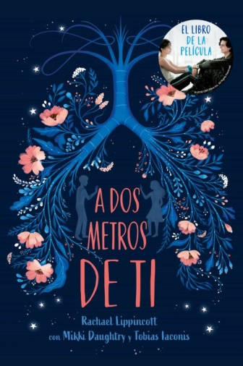



**La increíble historia de… El papá bandido. David Walliams**

Hay padres de todo tipo: gorditos, delgados, altísimos, bajitos, divertidos, súper estrictos, chillones, callados... Y por supuesto, hay padres buenos, y padres no tan buenos. Cuando Gilbert termina en la cárcel por ser cómplice de un robo, a su hijo Frank no le queda más remedio que tramar un plan para rescatarle y devolver el dinero que ha robado. Pero, ¿cómo se quitará de encima al terrible mafioso que les persigue?



**La increíble historia de… La cosa más rara del mundo. David Walliams**

Dalia tiene muy claro lo que quiere y siempre encuentra la manera de conseguirlo. El único problema es que lo que quiere ahora es un DESTO... ¿y esto que es? ¡Nadie sabe a qué se refiere!

Lo único que saben sus padres es que el DESTO aparece en la misteriosa Monstruopedia... ¿Conseguirán encontrarlo fuera de las páginas de este libro? ¿Aparecerá ese nombre entre sus cientos y cientos de páginas?





**Los futbolísimos. Roberto Santiago**

Los Futbolísimos es una colección de fútbol y misterio, escrita en clave de humor y protagonizada por un grupo de chicos y chicas de 11 años. Van juntos al colegio, juegan al fútbol en el Soto Alto Fútbol Club y han hecho un pacto secreto: siempre van a ser amigos y siempre van a jugar juntos al fútbol, pase lo que pase.

Por eso, cada vez que ocurre un nuevo misterio y el equipo o su amistad corren peligro, ellos convocan el pacto de Los Futbolísimos para encontrar una solución.



**Los forasteros del tiempo. Roberto Santiago**

El autor y el ilustrador de Los Futbolísimos presentan una nueva serie:

Los Forasteros del Tiempo. Una colección protagonizada por una familia, los Balbuena, que vive en Moratalaz y dispone de todo el tiempo del mundo para viajar a través del agujero negro que aparece allí. Sus aventuras empiezan como casi siempre ocurre: un día normal y corriente,...





**El club de las zapatillas rojas. Ana Punset**

Ana Punset es la autora de esta saga que ha triunfado entre el público adolescente, que nos trae un relato dinámico, lleno de referencias actuales y centrado en la vida de cuatro amigas distintas que han crecido juntas y que pasan ahora por una etapa muy intensa de sus vidas.

Lucía es muy creativa, le encanta dibujar y bailar, no tanto estudiar... También es presumida, le pirra la ropa.

Frida es la deportista del cuarteto, miembro del grupo de vóley de la escuela, y la más lanzada a la hora de hacer plantes (también es la más parlanchina).

Bea es la más tímida y se puede adivinar su estado anímico por el color de calcetines que lleve puestos. No soporta los cambios y es insegura, suele necesitar un empujón de sus amigas, que la conocen bien.

Marta es la alegría de la huerta. Es abierta y siempre ve el lado bueno de las cosas. Su principal afición es la literatura, se podría pasar el día leyendo, si pudiera.

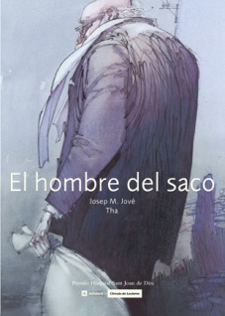

**El hombre del saco. Josep M. Jové**

Un chico está muy intrigado porque un saco aparece y desaparece del portal de una casa. Una noche convence a su abuela para que le acompañe y así, juntos, descubrir qué misterio se esconde tras el saco.



**Perro azul. Nadja**

Carlota tiene un amigo que no es como los demás. Es un perro con el pelo de color azul. Viene a verla todas las noches. De 3 a 5 años.

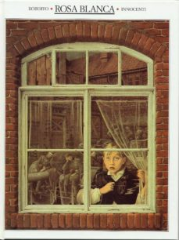

**Rosa Blanca. Roberto Innocenti**

Rosa Blanca fue el nombre de un grupo de la resistencia alemana durante la Segunda Guerra Mundial, algunos de cuyos componentes fueron ejecutados por los nazis. Rosa Blanca es, por lo tanto, el nombre simbólico de esa niña que un día sigue las huellas de un camión cargado de personas y descubre un campo de concentración nazi. Sus constantes visitas al campo para llevar alimentos a los niños judíos se ve truncada por una bala de un soldado alemán, para el cual “el enemigo está en todas partes”.

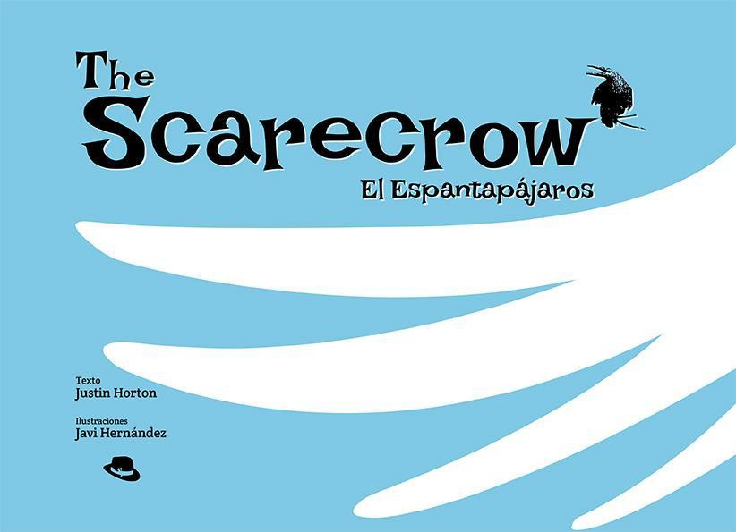

**The Scarecrow. El Espantapájaros. Justin Horton**

Álbum ilustrado que cuenta la historia de amistad entre un espantapájaros y los cuervos

